# 观测木星卫星验证开普勒定律

开普勒定律是德国天文学家开普勒提出的关于行星运动的三大定律。开普勒不仅在当时的条件下大胆否定了天体的匀速圆周运动轨迹，更正了天体运动轨迹的一个重大误区，而且还发现了普适性的定理。开普勒定律是天体物理的基石，为了进行更深入的了解，组内选定了“观测木星卫星验证开普勒定律”的课题。

## 一、选题缘由

根据多年的非系统观察，我们发现木星的三大卫星在进行围绕木星的周期性运动，而恰逢学校授课讲到开普勒定律，因此组内成员讨论决定以此为契机来研究木星卫星运动轨迹从而验证开普勒定律。

本次研究主要目的为大致拟合木卫的运动路线，从而更直观的了感受开普勒定律在实际应用上的具体体现。将知识加以实践，锻炼实践能力，学以致用。通过这次研究，组员们可以将天文物理与计算机技术跨界融合，发挥各学科优势，从而进行相互之间的扬长补短，在实现共同进步的同时还能对知识点有一个更全面的掌握。

## 二、研究现状

截至2020年4月7日，通过中国知网的关键词搜索功能，分别输入“验证开普勒定律”、“开普勒第三定律”、“高中物理”等词语，检索到与本课题密切相关的论文有两篇。第一篇是常晓慧、侯恕的《应用Algodoo仿真物理实验辅助高中物理规律教学》（《物理通报》.2017年第6期）。第二篇是吴海洋/王力等人的《曲线拟合建模与开普勒第三定律验证》（湖北民族学院学报自然科学版2008年第2期）。

### （一）《应用Algodoo仿真物理实验辅助高中物理规律教学》

此文应用Algodoo模拟物理情境和显示图像功能进行仿真物理实验，具有操作简便、形象直观、可进行理想化实验、实验生成数据图表快速准确等优点。而本研究小组采用的python散点拟合方法虽然没有Algodoo便捷易懂，但仍然也同样具有不受真实环境中不可控因素的影响的优点。

该文章首先阐述了如何用Algodoo模拟行星运动场景并且读取信息验证开普勒定律。然后在显示图表中绘制出了简谱运动图像，由此图表可以读出振幅、周期等描述简谐运动的物理量。文章最后指出Algodoo还可以画出两物体碰撞前后的图像并以此验证动量守恒定律。

### （二）《曲线拟合建模与开普勒第三定律验证》

在实际的数学建模中，常常要处理大量的数据，处理数据的方法有很多，而拟合是一种常用的方法。

拟合包括曲线拟合和曲面拟合。此文基于曲线拟合和Matab软件，建立和分析了两种关于行星绕太阳运动的*公转周期（T）*与它们的*轨道半长径（a）*之间关系的数学模型，其中一种拟合误差较小的模型与开普勒第三定律十分接近，从某种意义上验证了开普勒第三定律。

首先此文介绍了曲线拟合的基本原理：曲线拟合是指从已知的一些互不相同的点要求寻找一个函数，使其在一定的标准下最接近所有的数据点，使拟合的效果最佳，这里通常采用的是最小二乘法。 接着介绍了曲线拟合在Matlab中的实现分为和非线性最小二乘拟合，其中多项式拟合是一种常见的线性最小二乘拟合的手段。最后，作者利用Matab建立了各个行星绕太阳运动的公转周期与他们的轨道半长径关系的模型，在经过1）拟合输出、计算误差2）对数变换、画散点图、线性拟合等步骤后，最终验证了开普勒第三定律。

可以看出，之前的研究要么只是粗浅的说了利用计算机数据分析对物理实验的好处，要么就是采用大量数学模型从纯理论角度验证开普勒定律，而像本小组一样用数学及物理方法加上实地观测和编程软件的使用从而综合性的验证开普勒定律的研究少之又少。

## 三、研究方法

### （一）编程拟合的理论基础

#### 1．最小二乘曲线拟合

曲线拟合是指：已知 n 个数据点（ xi，y）， i i=1，2，……，n，其中 xi 不全相同，寻求函数 （f x；a1，a2，…，am）的待定参数 a1，a2，…，am 的一组取值，使得在这组取值之下，函数（f x；a1，a2，…，am）与已知 n 个数据点整体上最为接近。

最小二乘曲线拟合方法根据已知数据，首先构造出能够反映含有待定参数的函数 （f x；a1，a2，…，am）与 n 个数据点（ xi，y）， i i=1，2……，n 偏离程度的函数：（J a1，a2，…，am）=ni = 1Σ[yi-f （ xi；a1，a2，…，am）]2

然后应用数学方法求函数 （J a1，a2，…，am）的最小值 mina1，a2，…，am=J （ a1，a2，…，am），此时 a1，a2，…，am的取值就是所求的待定值。这样一组取值使得函数（f x；a1，a2，…，am）与 n 个数据点在二次平方和意义下最为接近。

#### 2.非线性最小二乘曲线拟合

在最小二乘曲线拟合中，如果待定参数不能全部以线性形式出现，如指数拟合函数 f (x)=a0+ a1e-a2·x，这便是非线性最小二乘曲线拟合。

非线性最小二乘曲线拟合与线性最小二乘曲 线拟合的原理没有什么区别，但是最小二乘的解 常常难以通过人的手算实现，从而制约了该方法 的应用。随着计算机技术的进步、专业软件的不断 涌现，这一问题的求解已不再困难。但是，非线性曲线拟合中初值的选取是一个重要的问题，目前 为止还没有固定的理论或方法给出一般性的结论。

#### 3.拟合部分

图1.1

如图1.1，在编程拟合中，我们把木卫的运动轨迹近似于圆形，因此可以直接以sin型函数为已知进行拟合，增加准确率。

 1) 定义需要拟合的函数类型，如：

def func(x, a, b):

return a*np.exp(b/x)

2)调用 popt, pcov = curve_fit(func, x, y) 函数进行拟合，并将拟合系数存储在popt中，a=popt[0]、b=popt[1]进行调用；

3) 调用func(x, a, b)函数，其中x表示横轴表，a、b表示对应的参数。

4）因为观测数据的初相是随机选取的，所以在生成图像后会同时保存φ的值

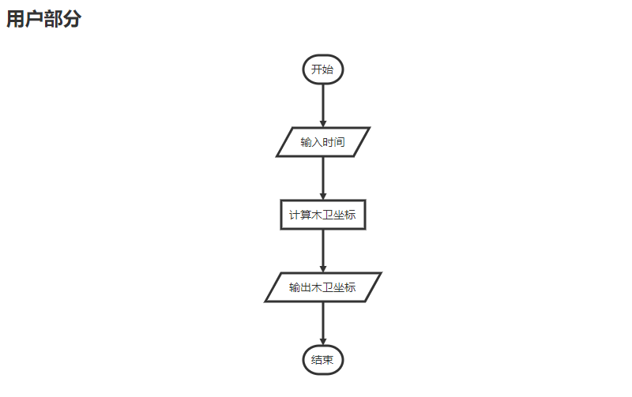4.用户部分

图1.2

如图1.2所示，此种方法用户操作便捷，只需确定需要的具体时间即可输出木卫坐标。

### （二）初期观测

#### 1.做好准备

首先利用星图，初步确定了观测间隔和开始时间，表2.1即为我们绘制的观测窗口表格。

表1.1



（表错的，给爷改）

观测地点理论上来讲应视野空旷、背对城市、越暗越好，但因木星及其卫星星等较小，所以在城市中也可以使用单筒望远镜观察。本小组以北京五环外的森林公园为例，森林公园四周树木茂密，可以有效遮挡附近的路灯和照明系统，阻隔光线；园区内的湖岸地势开阔，夏季温度适宜。

出发前，应考虑到观测时间长，温度低等因素，带好高热量食物、保暖衣物。在观星过程中需要照明物品时，可以在手机闪光灯或手电筒上套上红色（尤其是暗红色）玻璃纸或塑料膜，以保持眼睛持续适应黑暗。

此外也需要留意气象变化，冷锋过境或暴雨初晴的夜晚云雾都很少，高气压天气也可以获得晴朗的夜空。

#### 2.开始观测

首先应确定木星出现的位置以及轨迹，现如今有许多软件具备混合现实的技术从而帮观测者找到星体，我们小组用的是Star Walk 2。

### （三）开普勒第三定律的验证过程

绘图确定的是位置（横纵向坐标）

拟合出来的横坐标是时间

半长轴→振幅

周期→周期

第三 半长轴立方比周期平方

四个卫星，比都一样即可验证